
活動報告表
活動名稱 | 國二職業試探
活動日期 | 107年10月31日 | 活動地點 | 旗山農工
活動對象 | 國二 | 參加人數 | 196人
活動成效 | 國二職業試探
活動照片
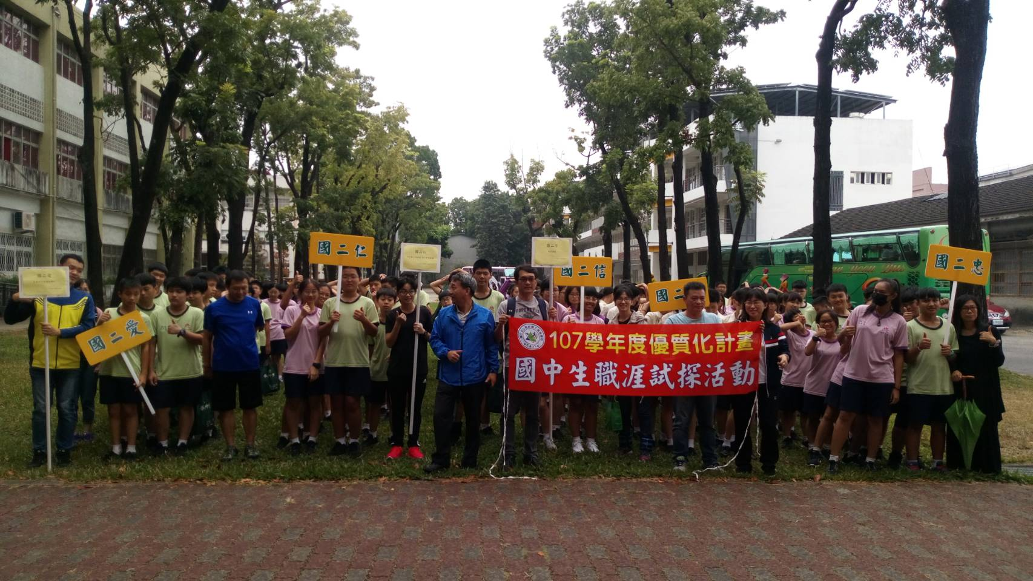
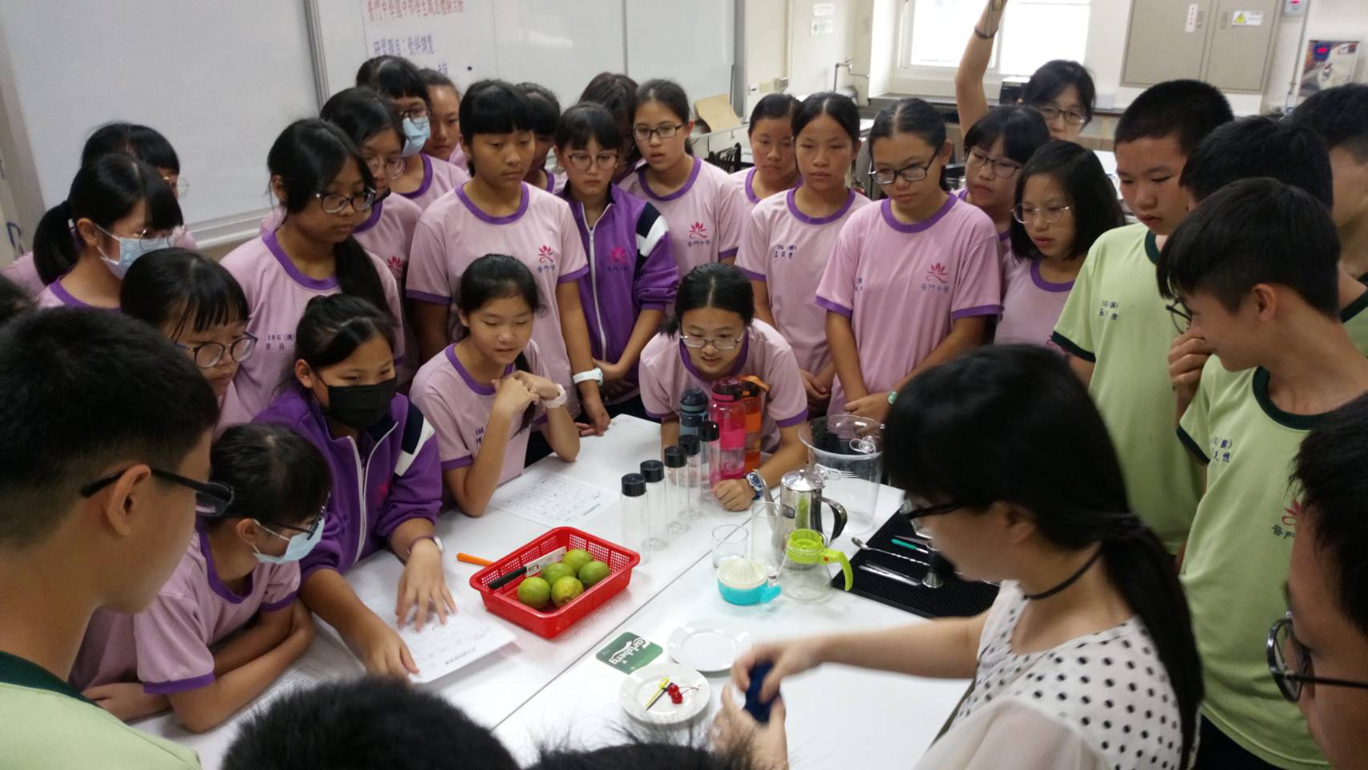

活動照片
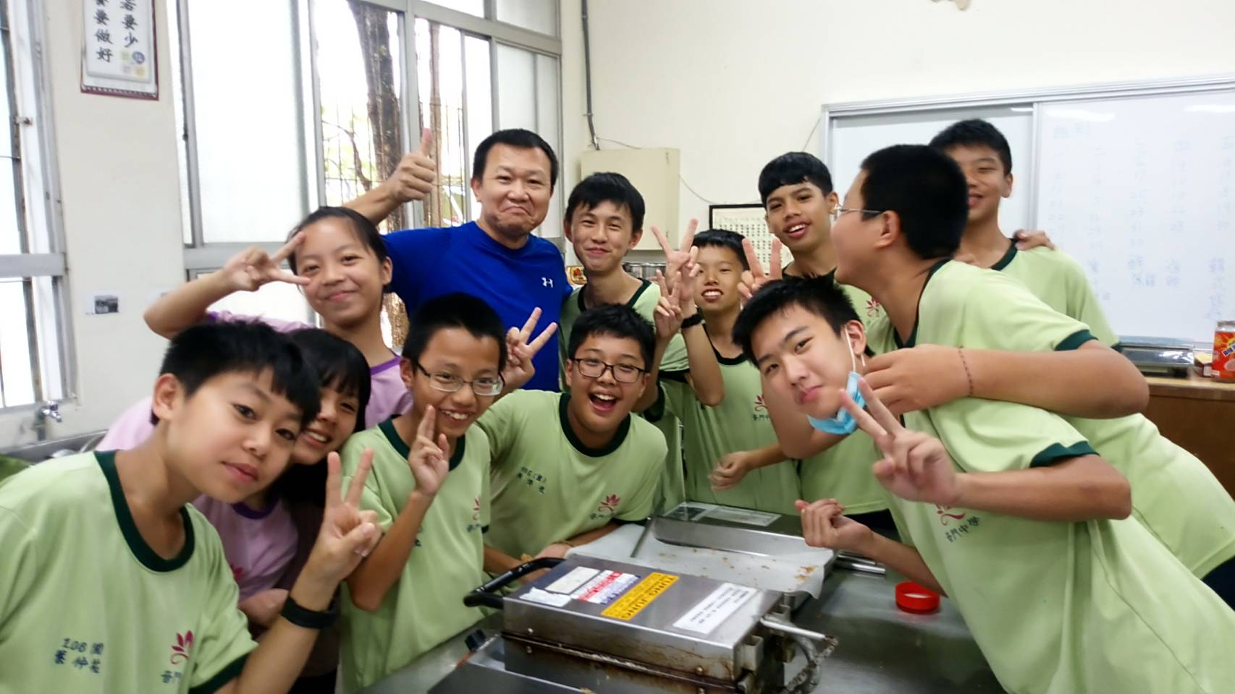
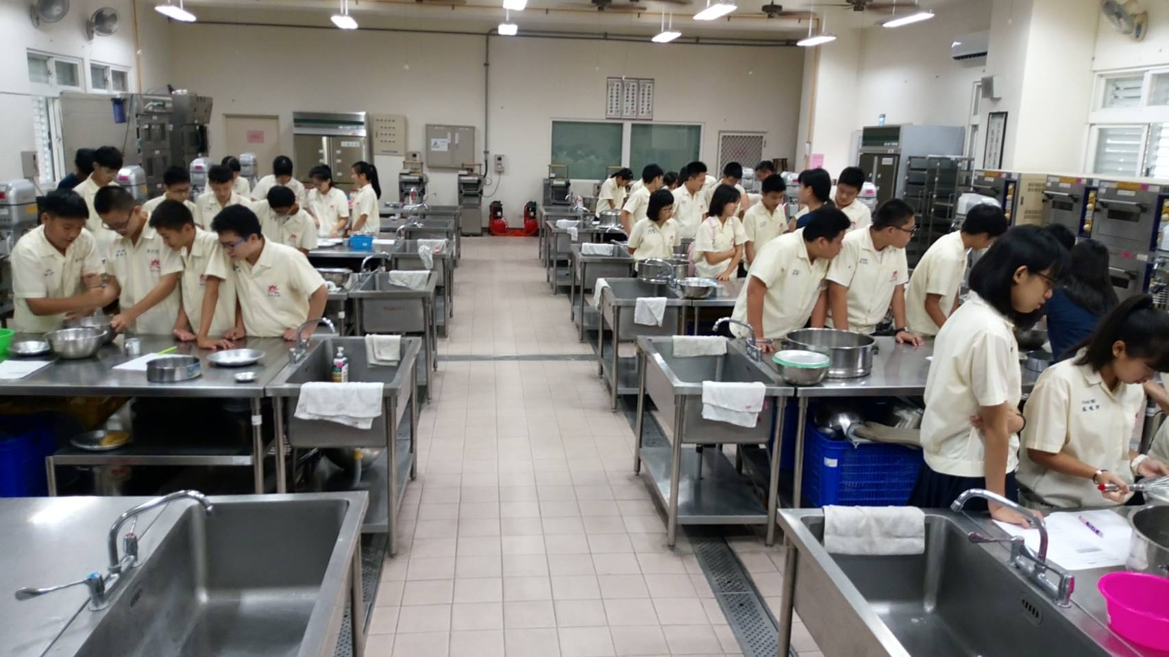

活動照片
